
数据库课程设计报告
Sudo小组
- 问题提出............................................................................................3
- 项目功能描述....................................................................................3
- 项目实现过程....................................................................................3
1.环境...............................................................................................3
2.数据库设计...................................................................................4
3.系统层次设计...............................................................................6
4.系统界面详细设计.......................................................................7
- 登录页面设计...........................................................................7
- 注册页面设计...........................................................................8
- 主页面设计...............................................................................8
- 发帖详细信息页面设计...........................................................9
- 消息页面设计..........................................................................10
- 点赞页面设计..........................................................................11
- 个人发帖页面设计..................................................................12
- 个人收藏页面设计..................................................................12
- 新建发帖页面设计..................................................................13
- 个人信息页面设计................................................................13
- 搜索页面设计........................................................................14
- 测试及完善......................................................................................15
五、收获及感想......................................................................................16
一、 问题提出
大家都很熟悉的CSDN以及百度知道这样的论坛，随着互联网用户的逐渐增多，这样类似的小论坛也逐渐多了起来，一次偶然我们在使用了stackoverflow网站后，很喜欢他的界面设计以及功能等各方面，便开始想要做一个类似于stackoverflow的关于计算机方面问题的论坛，拥有点赞、收藏、提出问题、评论等等功能。虽然类似的论坛可以找到很多很多，但是我们想做一个有自己特色的实用论坛，方便大家使用交流。

- 项目功能描述
本网站的主题是关于计算机学术问题交流的平台。
本网站在功能上实现了注册、用户登录、发布问题、添加答案、添加回复、点赞、收藏、统计点赞数回复数浏览数、搜索等。在完成相关功能的前提下，实现界面友好、美观。用户在登录后可以查看别人所提出的问题及回复，并对该问题进行回复，也可以对自己发的帖子进行修改删除，同时可以收藏别人的问题方便查看，在个人信息中也可以看到发帖人的信息以及发的所有帖子。实现一个方便的平台供大家使用。在界面上实现友好美观，虽然不会像那些大的论坛那样华丽，但是简洁的界面让大家都能够很方便的使用。

- 项目实现过程
1、环境
后台设计：PHP、MySql、Apache
接口设计：Json、Ajax、Js
前台设计：Css、Html、Js、bootstrap

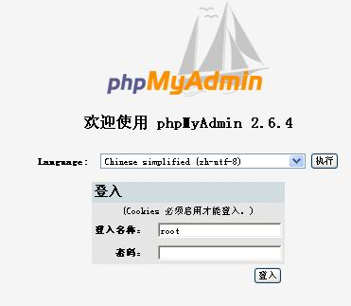
Phpmyadmin是一个图形化的数据库管理界面，可以很直观的建立数据库并进行表和关系集的管理。在windows下使用PHP+MySQL+Apache的环境设计后台与前台的交互。而同样的，在linux系统中也可以使用LAMP的架构搭建网站，但是相对linux，对windows的使用更熟练一点，于是就选择了在windows下的操作。搭建win下的AppServ环境，用PHPMyAdmin图形界面数据库操作平台编写管理所需的数据库，进行设计数据表及属性。接下来就是用PHP来进行前后台的交互，利用PHP可以直接操作数据库，对数据库实现了动态管理，根据前台网页上的操作，如登录注册发帖回复，进行实时更新数据库。同时PHP可以用cookie将用户登录信息保存，设置保存时间，本项目中设置了10分钟。同时使用了Javascript增加了提示框，当输入信息不正确或不合法时弹出框来提示。在前台设计中运用了HTML与CSS，将HTML代码在PHP文件中嵌套，同时用CSS美化页面的布局框架。

- 数据库设计
E-R图：
user
userid
username
e-mail
passward
settime
votes
post
comment
给出
发布
发表
get
add
comment
1
n
1
n
1
n
1
n
1
n
votenum
votetime
postid
posttime
content
title
viewsnum
commentid
content
creattime
commentnum
voteid

用户信息包含了用户名、邮件、密码、建立时间；
点赞信息包含了点赞数及点赞时间；
发布信息包含了发布时间、内容、标题、拥有的赞数、发布时间；
评论信息包含了评论内容、所评论的标题、评论数目、建立时间；
其中，用户信息对发布信息是一对多，一个用户可以发布多个帖子多个问题；
用户对点赞信息是一对多，一个用户可以对不同的发帖及不同的回复答案进行点赞，但是不能对自己点赞；
用户对评论也是一对多，一个用户可以对不同的发帖进行评论回复；
对同一个post发布可以进行点赞，进行多个回复。

Mysql数据库设计：
User表：
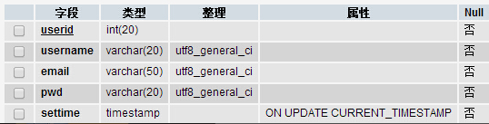

Post表：
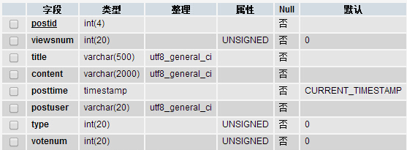

Votes表：
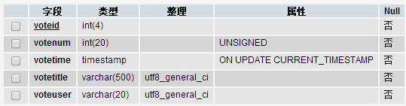

Comment表：
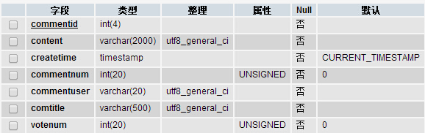

Bookmarks表：
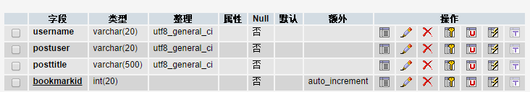

- 系统层次设计

前台功能结构

用户登录
用户注册
浏览模块
发表帖子
编辑帖子标题、正文
发表评论
点赞
收藏

浏览帖子
查看个人信息
注销登录
查看消息
查看个人收藏

- 系统界面详细设计
部分php文件如下：
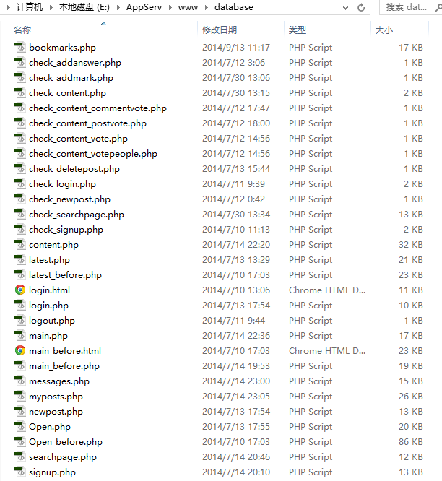

- 登录界面设计login.php：
登录界面有注册页面的链接，登录前可以查看主页面，但不能查看详细内容和回复。输入用户名密码后，后台在check_login.php中调用数据库进行验证，验证成功后跳出登录成功并跳转到主界面，否则提示登录失败，回到原页面。同时当登录超时时也会提示重新登录并跳转到登录页面。登出时也是，消除cookie后，继续跳到登录页面，重新登录。
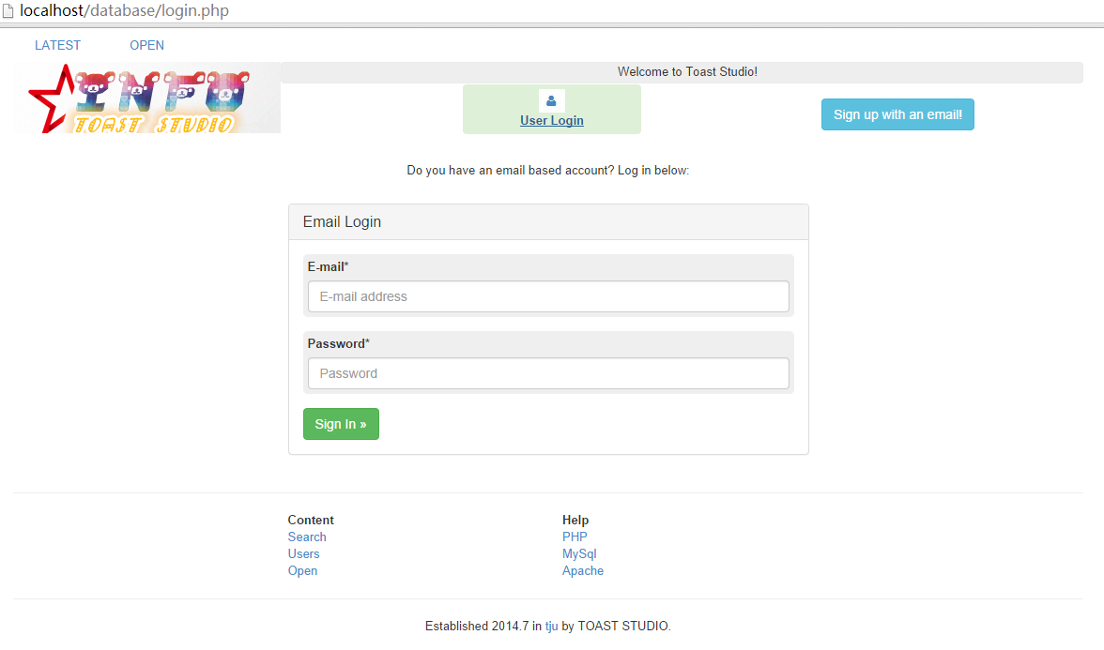
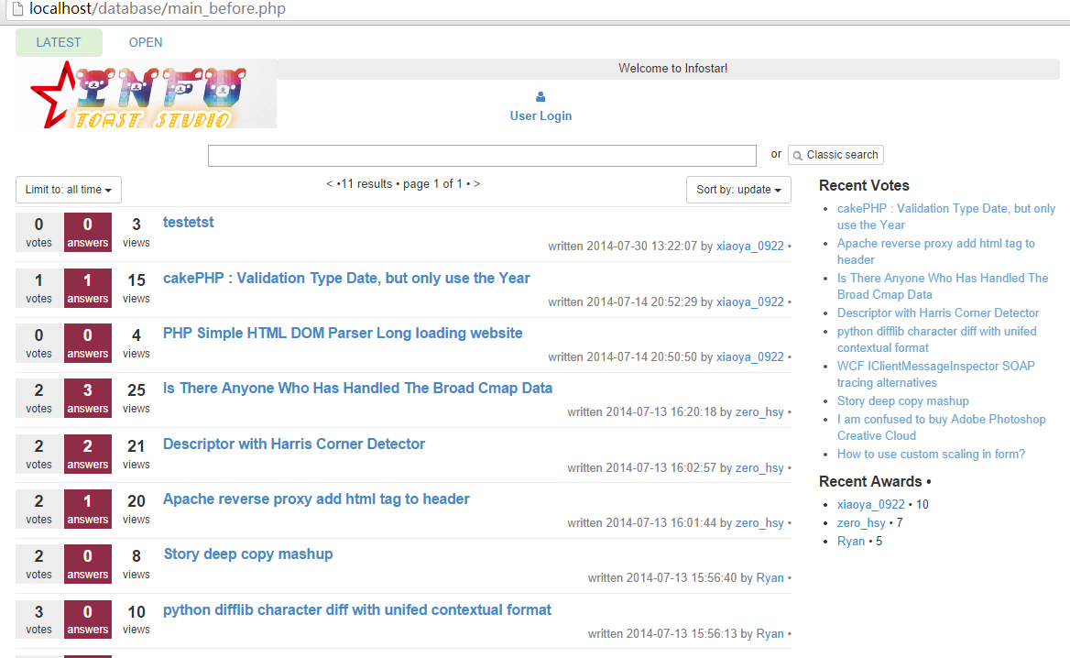

（2）注册界面设计signup.php：
注册时需要填写邮箱即用户名、密码、重复输入密码、以及验证码，点击注册按钮，后台调用check_signup.php进行验证，将输入的用户信息写入数据库，写入成功，提示注册成功，完成注册。
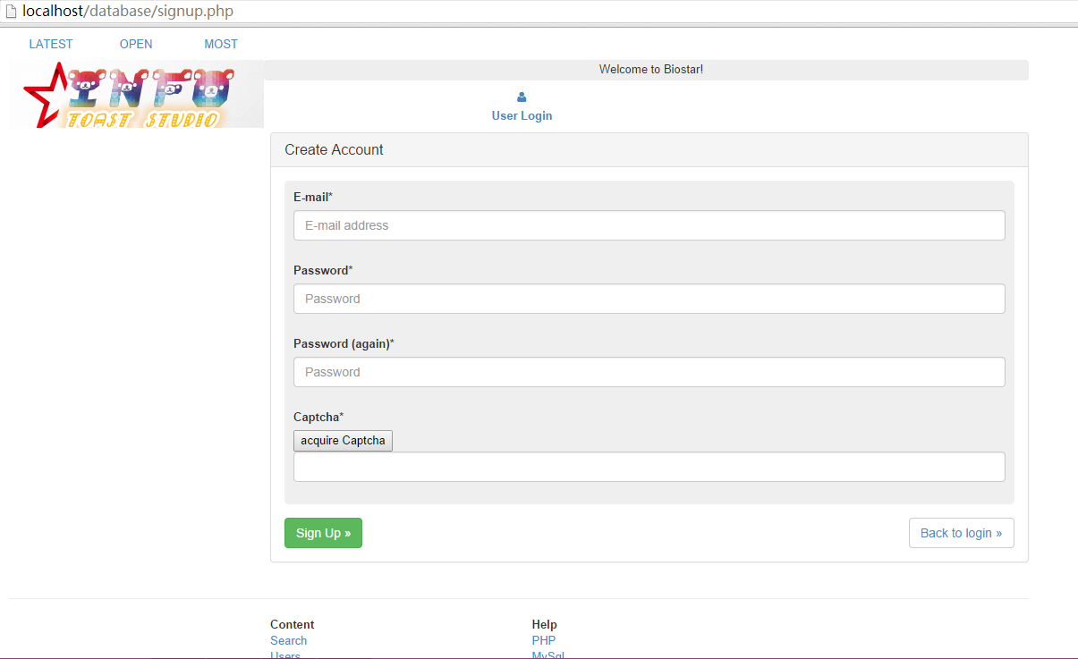

（3）登录后的主页面设计main.php：
主页面上对当前所有已发帖子进行按时间排序列出来，在帖子标题前有统计点赞数、回复的数量、及浏览数，用不同颜色标记，对有回复的和没有回复的帖子也用不同颜色标记，方便查看。每个页面中要有功能列表，分布链接到主页面、消息页面(mesage)、点赞提示页面(vtes)、个人信息及发帖查询页面(my posts)、个人收藏页面(bookmarks )、新建发帖页面(new posts)、查询页面(search).
主页面中主要有三个模块，一个是前面说的对帖子的列表，包括post标题，发布时间，发布者。另一个是recent votes，用来显示最近点赞数最多的帖子，按点赞数目大小排序。第三个模块式recent awards，显示最近被点赞的人，按帖子被点赞数的多少排序。 所有发帖信息中，可以对标题进行点击，来查看发帖的详细信息。
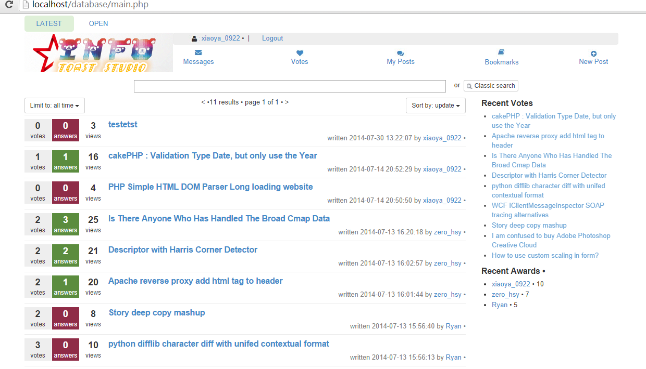
（4）发帖详细信息页面设计content.php：
点击post的标题后，将此post的id号传给后台，后台check_content.php根据id号进行搜索数据库中对应的post的标题，内容，回复，建立时间，建立者，回复者等等信息，并显示出来。同样有如主页的功能列表，可以查看详细的发帖信息，查看评论。如下图1。
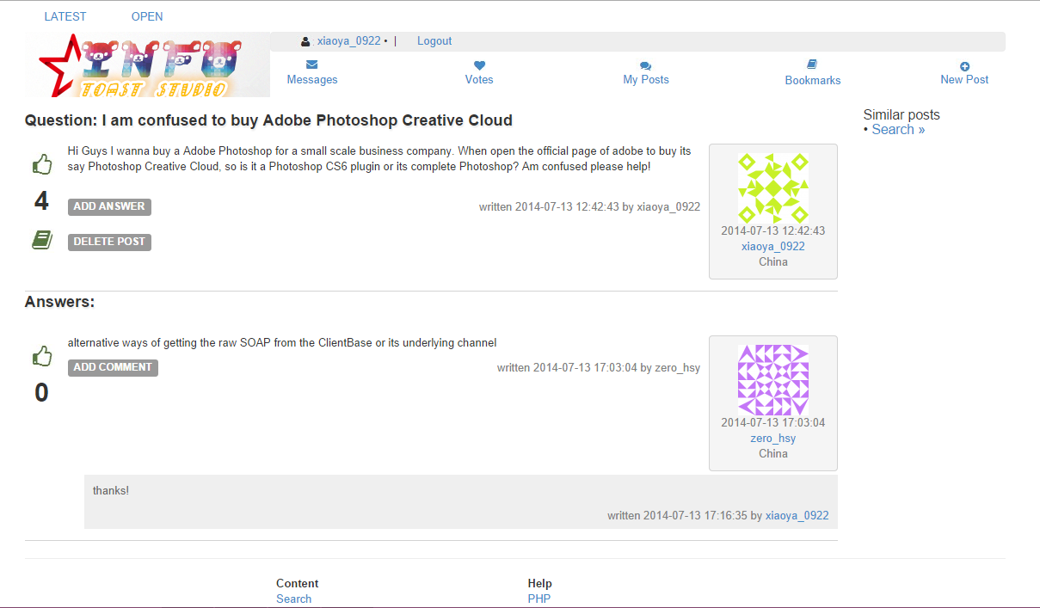
图1
在每个帖子详细内容旁边都有两个图标，一个点赞图标，一个收藏图标。点击点赞图标，下面的点赞数目就会自动加1，但是对自己发布的post不能点赞，如下图2，会出现提示信息。
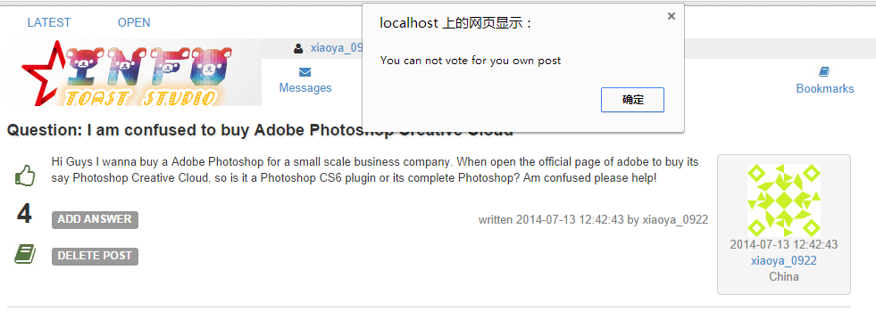
图2

点击收藏图标后调用check_addbookmarks.php，将现在的帖子加入到bookmarks数据表中，对帖子收藏后就可以在自己的bookmarks中查看到。同时在帖子下发有add answer按钮，点击后可以跳到添加回复的文本框，如下图3
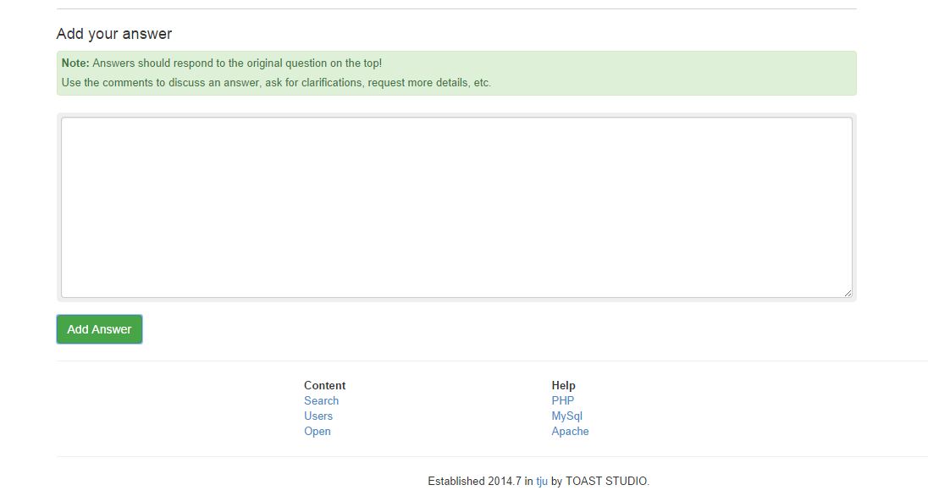
图3
输入完内容后点击add answer，调用check_addanswer.php，将评论内容添加到comment数据表中，页面重新加载，就可以在本页面上看到刚刚添加的回复内容。对别人对帖子回复信息也可以添加追问，点击add comment 按钮，同样跳出文本框，进行添加追问。

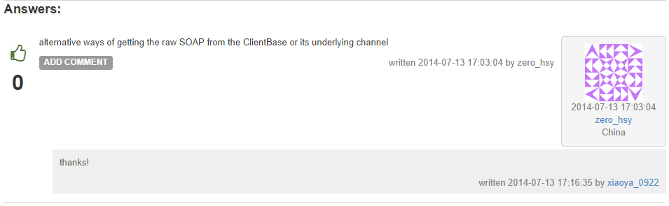
添加完后，同样可以在回复的下面显示出来。
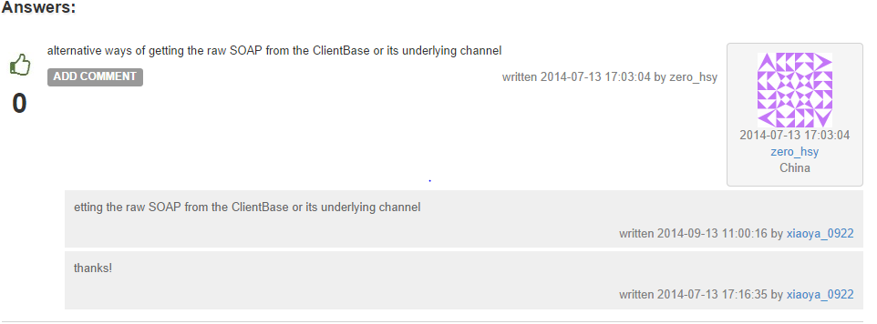

同时，对于自己发的帖子，会有一个delete post按钮，进行删除发帖，而对别人的帖子则不会有此按钮，不能对别人发帖进行随意更改。

- 消息页面设计messages.php：
在消息页面中会列出别人对你法的帖子的回复内容，或者是你对别人帖子进行了回复，别人再对你进行追问内容也会在这里显示出来。点击标题就可以查看帖子详细内容。右边一栏显示你的信息来自于哪些人。点击人名也可以查看该用户的信息。

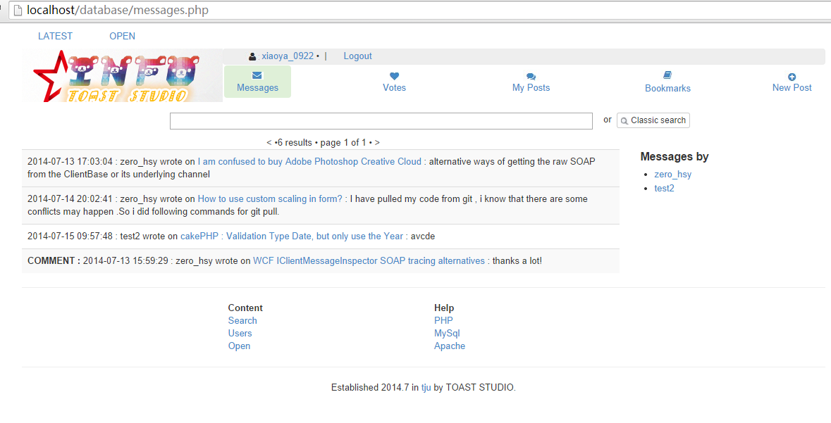
比如我刚对用户zero_hsy的回复信息进行了追问，在zero_hsy登录后，消息中就会显示如下：
同样别人对你发帖的回复也会出现类似的提示信息。

- 点赞页面设计votes.php：
在点赞页面中会显示谁对你发的哪个帖子进行了点赞。点击标题就可以查看帖子详细内容。右边一栏显示你的点赞来自于哪些人。点击人名也可以查看该用户的信息。

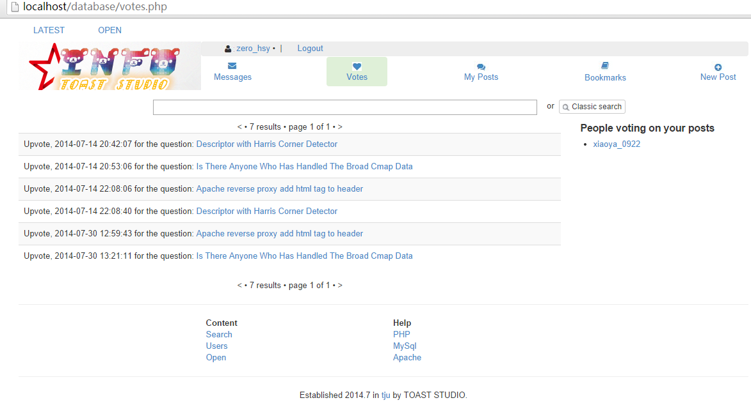

- 个人发帖页面设计mypost.php：
个人发帖页面myposts类似于主页面，有三个模块，一个是个人所发帖子的列表，包括post标题，发布时间，发布者，回复时间，回复者。另一个是recent votes，用来显示最近点赞数最多的帖子，按点赞数目大小排序。第三个模块式recent awards，显示最近被点赞的人，按帖子被点赞数的多少排序。 所有发帖信息中，可以对标题进行点击，来查看发帖的详细信息。
不同的是，这里可以显示三方面的内容，一个是自己所发的帖子，一个是你对别人发帖的评论，如下图answer项，另一个是你对别人的回复的追问，如下图comment项。

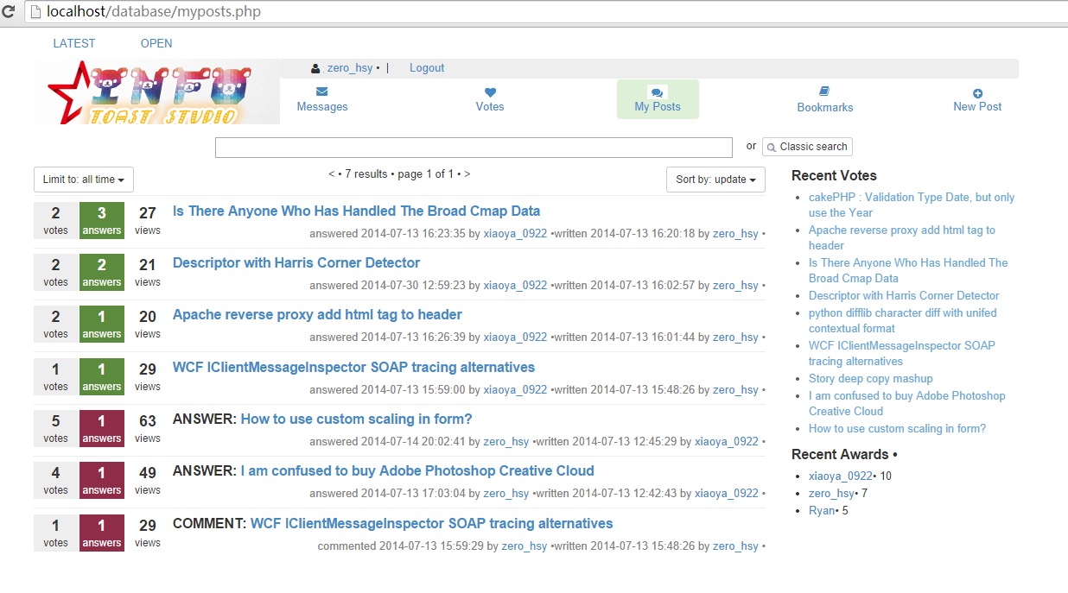

- 个人收藏页面设计bookmarks.php：
类似主页面，有三个模块，一个是所有收藏的帖子的列表包括post标题，发布时间，发布者，回复时间，回复者。另一个是recent votes，用来显示最近点赞数最多的帖子，按点赞数目大小排序。第三个模块式recent awards，显示最近被点赞的人，按帖子被点赞数的多少排序。 所有发帖信息中，可以对标题进行点击，来查看发帖的详细信息。

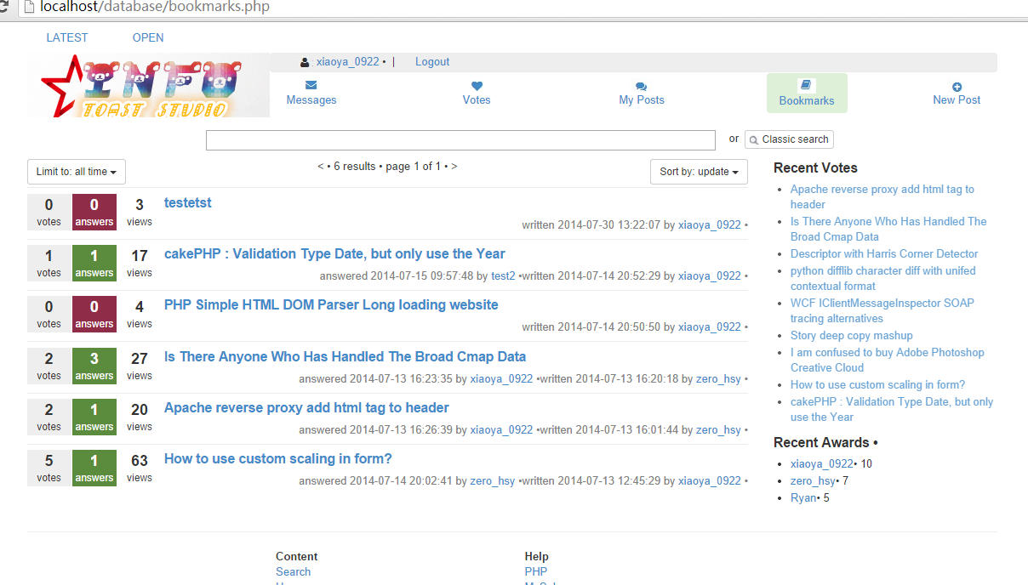

- 新建发帖页面设计：
输入标题、内容，点击提交后，调用check_nowpost.php，将标题内容添加者发布时间加入到post数据表中，加入成功，提示发帖成功，就发帖完成，可以在main页面中查看以及发布的帖子。

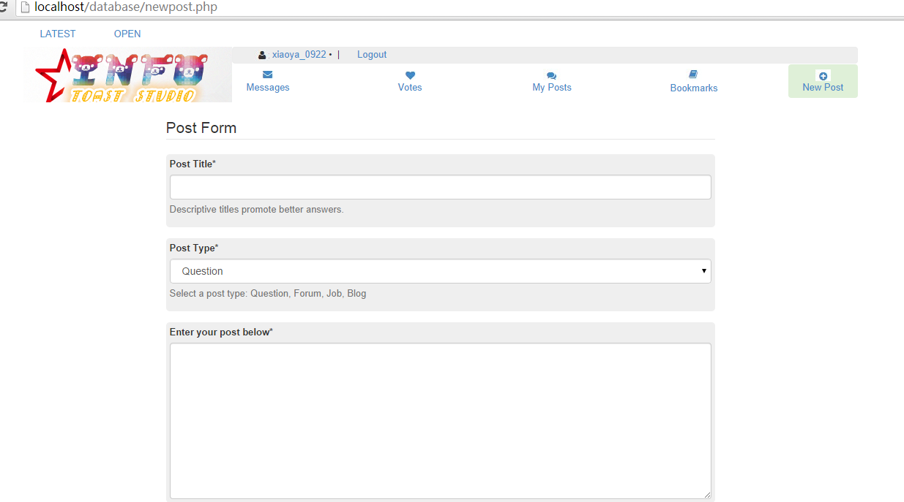

- 个人信息页面设计userinfo.php：
在整个页面中，大部分有用户名的地方都可以点击查看，比如查看发帖人，给你点赞的人，添加回复的人等等，都可以点击进去查看用户的详细信息。主要分为两个模块，一个是个人信息的描述，有用户状态、所在地、申请用户的时间、email。
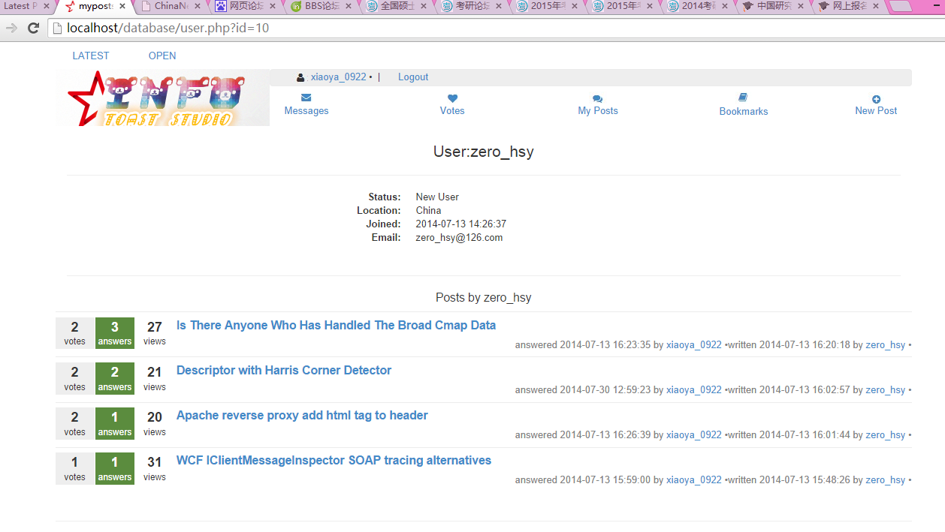
另外，如果查看的是本人的个人信息，会多一个模块，就是可以查看到你的上次登录的时间。而在查看别人的用户信息时看不到。
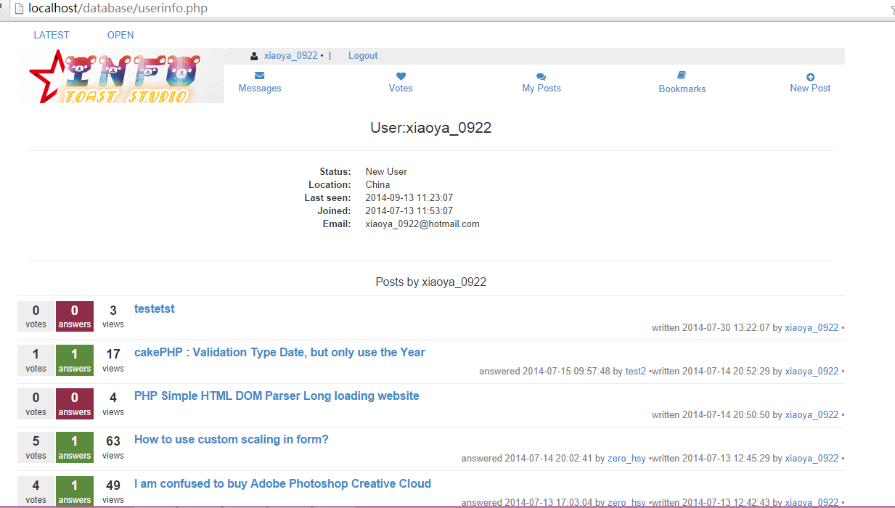

- 搜索页面设计search.php：
搜索页面比较简洁，在文本框中输入要搜索的内容，点击搜索后调用check_search.php，在数据库中进行关键字搜索。可以查看搜索的结果，如下图，输入搜索php，搜索结果就是标题中带有php关键字的post，包括post标题，发布时间及发布者，点击标题后就可以查看post的详细内容，点击user的name后可以查看发布者的信息。
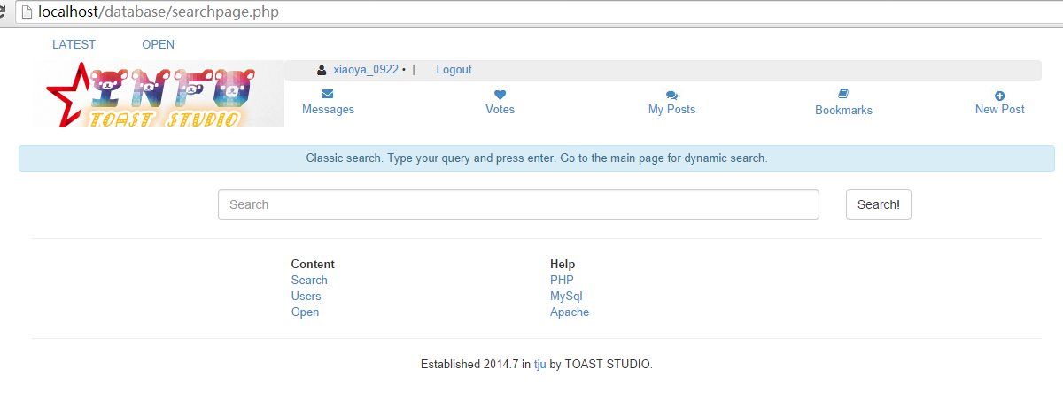

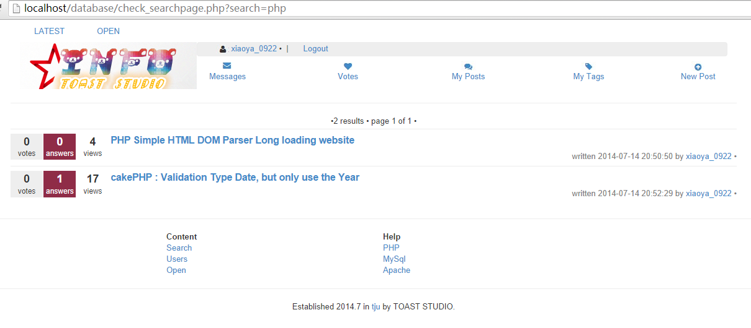

- 测试及完善
在设计完成之后对整个系统进行测试，按照上面所说的步骤，对每个页面进行测试。测试中发现了很多问题，
- 页面中连接比较多，很多连接没有做到位没有做完整。
- 还有就是后台调用的问题，数据库内容比较多，关系也比较复杂，在调用时又是用php进行调用，对sql语言的使用液不熟练，遇到了很多问题，有时候会调用出错。后来我们采用了现在phpmyadmin图形化界面中，直接用sql语言先进行查询，确认查询结果无误后才将sql语言移植到php中，再显示到界面中，用这种方法，解决了大部分页面调用显示的问题。
- 对页面进行美化。细节的问题都进行了修改。比如点击点赞图标后，点赞数自动加1，而不是刷新之后再加。点击add answer后自动跳转至文本框的位置，而不是需要手动拉过去。将页面的头和尾进行了修饰。制作了一个好看的图标logo放入页面中。对页面不同部位的位置进行调整。等等。
页面完善后终于可以完整无误的操作。实现了计划实现的功能，实现了注册、用户登录、发布问题、添加答案、添加回复、点赞、收藏、统计点赞数回复数浏览数、搜索等。在完成相关功能的前提下，实现界面友好、美观。用户在登录后可以查看别人所提出的问题及回复，并对该问题进行回复，也可以对自己发的帖子进行修改删除，同时可以收藏别人的问题方便查看，在个人信息中也可以看到发帖人的信息以及发的所有帖子。

